ДЗ_Семинар 5.

1.Определить свои способы зарядки и разрядки (минимум по 5).

Способ разрядки:

* отдых на море,
* чтение,
* просмотр сериалов,
* медитация,
* дыхательная гимнастика,
* ванная с пеной,
* поход по магазинам.

Способ зарядки:

* спорт,
* обучение,
* встречи с друзьями,
* сон,
* общение с детьми и семей.

2.Определить ресурс, который чаще всего вызывает конфликт (возможно, внутренний), и способ разрешения таких конфликтов.

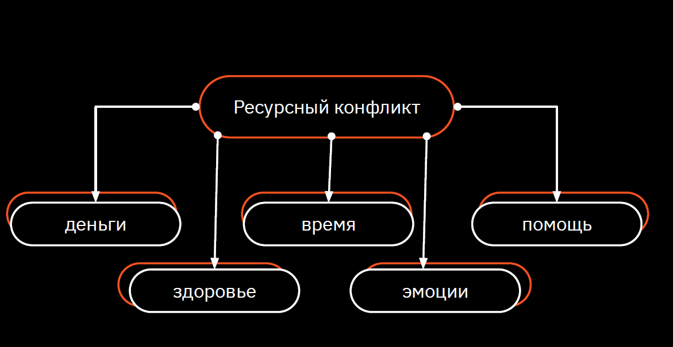

Основные ресурсы, которые вызывают конфликт – это:

1. деньги (способ решения – стремление к карьерному росту и повышению зарплаты),
2. время (способ решения – тайм-менеджмент и правильное планирование времени и своих занятий).